АНАЛИЗ ПРАВОПРИМЕНИТЕЛЬНОЙ ПРАКТИКИ
КОНТРОЛЬНО-НАДЗОРНОЙ ДЕЯТЕЛЬНОСТИ ДАЛЬНЕВОСТОЧНОГО УПРАВЛЕНИЯ ФЕДЕРАЛЬНОЙ СЛУЖБЫ ПО ЭКОЛОГИЧЕСКОМУ, ТЕХНОЛОГИЧЕСКОМУ И АТОМНОМУ НАДЗОРУ
В ОБЛАСТИ ПРОМЫШЛЕННОЙ БЕЗОПАСНОСТИ ЗА 2016
(со статистикой типовых и массовых нарушений обязательных требований с возможными мероприятиями по их устранению)

Слайд № 2
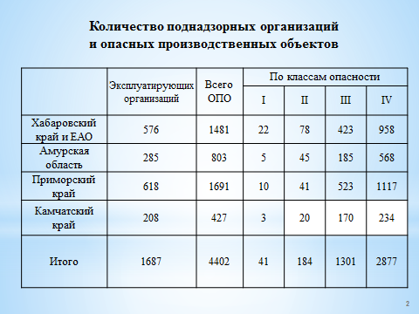

В качестве основных показателей, используемых Ростехнадзором для анализа состояния безопасности на подконтрольных объектах, используются сравнительные данные по динамике аварийности и травматизма на опасных производственных объектах.
В 2016 году на опасных производственных объектах поднадзорных Дальневосточному управлению Ростехнадзора произошли 4 аварии:
Слайд №3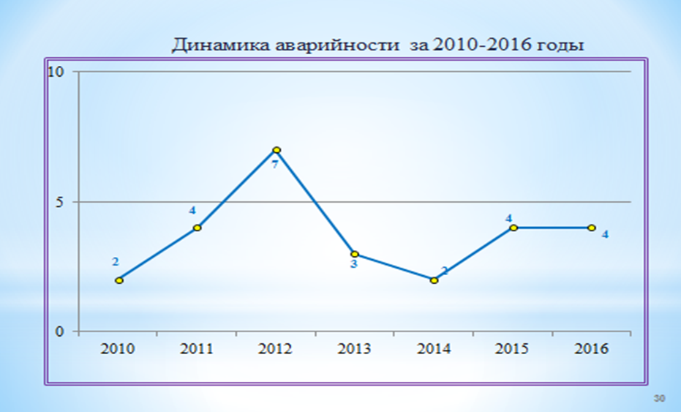

Аварии произошли:
на объектах нефтеперерабатывающей промышленности – 2;
на объектах нефтепродуктообеспечения – 1;
на объектах эксплуатации грузоподъемных сооружений – 1.
Территориально 2 аварии произошли на территории Хабаровского края и 2 на территории Амурской области.
В 2016 году на опасных производственных объектах поднадзорных Дальневосточному управлению Ростехнадзора вырос уровень травматизма со смертельным исходом - произошло 6 несчастных случаев со смертельным исходом (2015 г. - 3 чел.).
Слайд №4
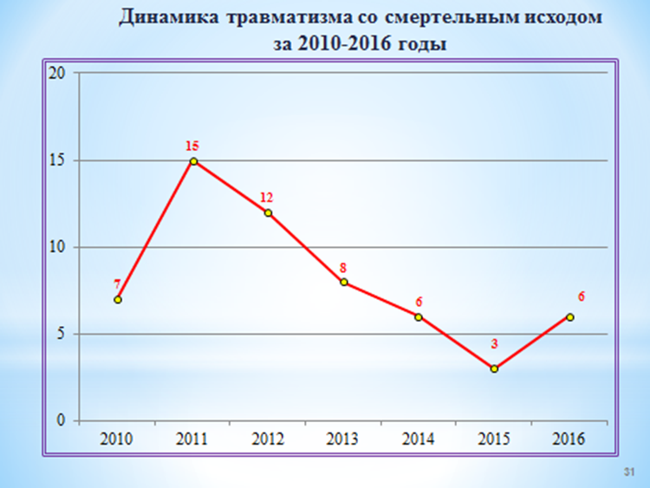

Несчастные случаи со смертельным исходом произошли:
на объектах нефтеперерабатывающей промышленности - 1 (2015 г. - 0);
на объектах нефтепродуктообеспечения – 1 (2015 г. - 0);
на объектах горнорудной и нерудной промышленности - 4 (2015 г. - 1).
Основной общей причиной аварий и несчастных случаев со смертельным исходом можно назвать так называемый человеческий фактор, выраженный в низкой производственной дисциплине и пренебрежением к элементарным правилам личной безопасности.
В 2016 году Дальневосточным управлением Ростехнадзора проведено 1126 проверок в отношении юридических лиц и индивидуальных предпринимателей, эксплуатирующих опасные производственные объекты.
Слайд №5
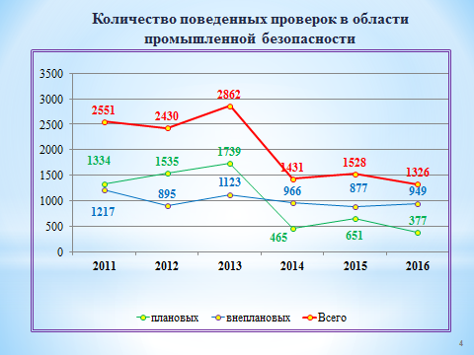
Из общего количества проведенных проверок плановые проверки составили 33,5 % (377 проверок), внеплановые проверки – 42,7 % (481 проверка).
Слайд №6
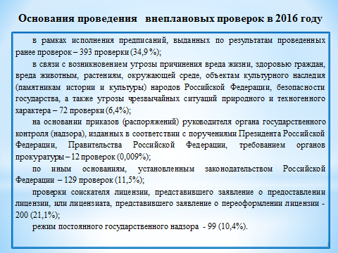
Внеплановые проверки проводились по следующим основаниям:
в рамках исполнения предписаний, выданных по результатам проведенных ранее проверок – 393 проверки (41,4%);
в связи с возникновением угрозы причинения вреда жизни, здоровью граждан, вреда животным, растениям, окружающей среде, объектам культурного наследия (памятникам истории и культуры) народов Российской Федерации, безопасности государства, а также угрозы чрезвычайных ситуаций природного и техногенного характера – 76 проверок (8%);
на основании приказов (распоряжений) руководителя органа государственного контроля (надзора), изданных в соответствии с поручениями Президента Российской Федерации, Правительства Российской Федерации, требованием органов прокуратуры – 12 проверок (1,3%);
по иным основаниям, установленным законодательством Российской Федерации (в том числе проверки, в которых в качестве объектов контроля (надзора) выступают органы государственной власти, местного самоуправления, а также проверки, осуществление которых инициируется обращением заявителя, который выступает в качестве объекта контроля (надзора) – 129 проверок (13,6%);
проверки соискателя лицензии, представившего заявление о предоставлении лицензии, или лицензиата, представившего заявление о переоформлении лицензии - 200 (21,1%);
режим постоянного государственного надзора - 99 (10,4%).
В соответствии с постановлением Правительства Российской Федерации от 05.05.2012 № 455 «О режиме постоянного государственного надзора на опасных производственных объектах и гидротехнических сооружениях» на опасных производственных объектах I класса опасности в рамках режима постоянного государственного надзора проведено 99 (10,4 % от общего количества проведенных в 2016 году проверок) мероприятий по контролю.

Слайд №7
Все еще продолжает оставаться значительным количество нарушений обязательных требований, выявляемых Ростехнадзором в ходе проверок.

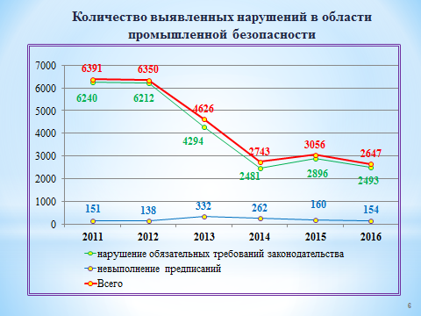
В 2016 году по итогам проведения 377 проверок выявлено 2647 правонарушений, допущенных 53 юридическими лицами и индивидуальными предпринимателями, которые (в том числе их должностные лица) были привлечены к административной ответственности.

Слайд№8
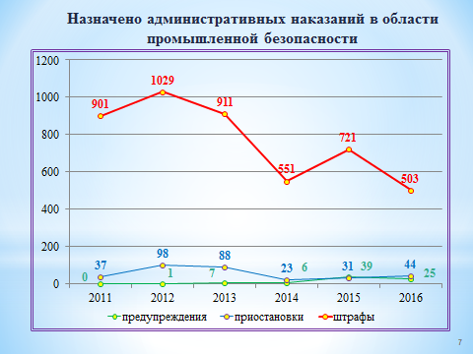

Общее количество административных наказаний, наложенных по итогам проверок, составило 572, в т.ч. наложено 503 административных штрафа на общую сумму 35 908 тыс. руб.

Слайд № 9

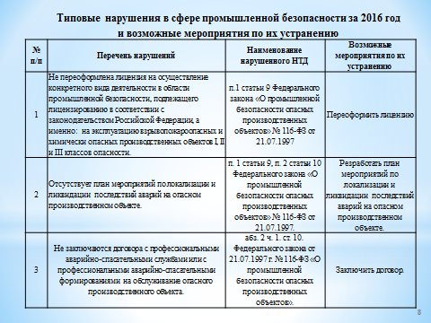

Слайд № 10

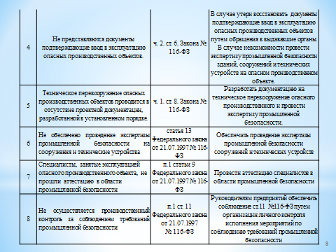

Слайд № 11

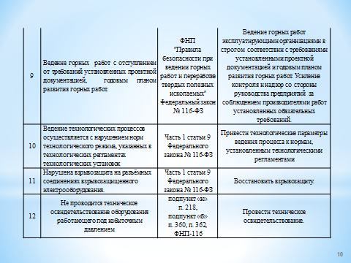

Основной целью проверок, проводимых в рамках осуществления федерального государственного надзора в области промышленной безопасности, является обеспечение безопасности при эксплуатации опасных производственных объектов и как следствие защита жизни и здоровья работников таких объектов.
Слайд № 12

Нормативные правовые акты, принятые в 2016 году в сфере промышленной безопасности

В рамках нормотворческой деятельности в 2016 году принято или вступило в силу 9 федеральных законов, полностью или частично разработанных Ростехнадзором.
Председателем Правительства Российской Федерации подписано 11 постановлений, разработанных Ростехнадзором в 2016 году (в 2015 году – 11).
Официально опубликован 81 нормативный правовой акт Службы, зарегистрированный Минюстом России (в 2015 году – 67).

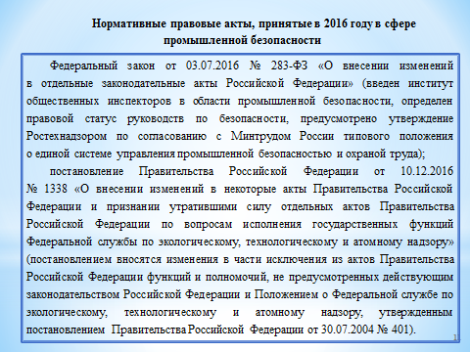

Наиболее значимым нормативно правовым актом явился, вступивший в силу Федеральный закон от 13 июля 2015 г. № 246-ФЗ «О внесении изменений в Федеральный закон «О защите прав юридических лиц и индивидуальных предпринимателей при осуществлении государственного контроля (надзора) и муниципального контроля», согласно которого:
- с 1 января 2016 года по 31 декабря 2018 года не проводятся плановые проверки в отношении юридических лиц, индивидуальных предпринимателей, отнесенных в соответствии с положениями статьи 4 Федерального закона от 24 июля 2007 года N 209-ФЗ "О развитии малого и среднего предпринимательства в Российской Федерации" к субъектам малого предпринимательства, за исключением юридических лиц, индивидуальных предпринимателей, осуществляющих виды деятельности, перечень которых устанавливается Правительством Российской Федерации в соответствии с частью 9 статьи 9 настоящего Федерального закона.
- Применение риск-ориентированного подхода при организации государственного контроля (надзора).
В соответствии с положениями вышеназванного 246-ФЗ Дальневосточным управлением не планируются и не производятся проверки в отношении предприятий малого бизнеса.
Статьей 8.1 Федерального закона «О защите прав юридических лиц и индивидуальных предпринимателей при осуществлении государственного контроля (надзора) и муниципального контроля» введено понятие риск ориентированного подхода при организации государственного контроля (надзора). В целях оптимального использования трудовых, материальных и финансовых ресурсов, задействованных при осуществлении государственного контроля (надзора), снижения издержек юридических лиц, индивидуальных предпринимателей и повышения результативности своей деятельности органы государственного контроля (надзора) при организации отдельных видов государственного контроля (надзора), определяемых Правительством Российской Федерации, применяют риск-ориентированный подход.
Слайд № 13

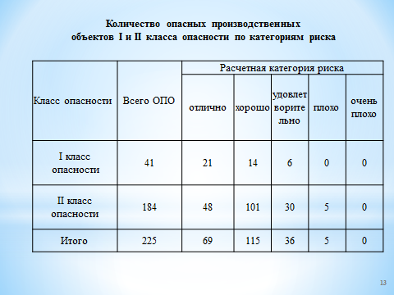

В целях реализации данного положения закона Приказом Ростехнадзора от 21.12.2016 №549 утверждена «Методика расчета значений показателей, используемых для оценки вероятности возникновения потенциальных негативных последствий несоблюдения обязательных требований в области промышленной безопасности». В соответствии с вышеназванной методикой в территориальных органах Ростехнадзора и в частности в Дальневосточном управлении с января 2017 года начата работа по расчету показателя промышленной безопасности, который характеризует уровень риска возникновения аварии на ОПО. И который выражается в виде лингвистической переменной:
отлично (низкий риск);
хорошо (средний риск);
удовлетворительно (значительный риск);
плохо (высокий риск);
очень плохо (чрезвычайно высокий риск).
В течение 2017 года каждому опасному производственному объекту будет присвоена соответствующая категория риска. А с 1 января 2018 года данная категория риска будет, учитывается при определении периодичности и продолжительности проведения проверок. А в некоторых случаях, в соответствии с положениями ст.9 294-ФЗ Правительство РФ может установить, что в отношении отдельных видов надзора и определенной категории риска плановые проверки с 1 января 2018 года проводиться не будут.
Слайд№ 14

Приказ Ростехнадзора от 12.02.2016 № 48 «Об утверждении Административного регламента по исполнению Федеральной службой
по экологическому, технологическому и атомному надзору государственной функции по осуществлению контроля и надзора за соблюдением требований промышленной безопасности при проектировании, строительстве, эксплуатации, консервации и ликвидации опасных производственных объектов, изготовлении, монтаже, наладке, обслуживании и ремонте технических устройств, применяемых на опасных производственных объектах, транспортировании опасных веществ на опасных производственных объектах»;
Приказ Ростехнадзора от 29.03.2016 № 125 «Об утверждении федеральных норм и правил в области промышленной безопасности «Правила безопасности нефтегазоперерабатывающих производств»;
Приказ Ростехнадзора от 07.11.2016 № 461 «Об утверждении федеральных норм и правил в области промышленной безопасности «Правила промышленной безопасности складов нефти и нефтепродуктов»;
Приказ Ростехнадзора от 25.07.2016 № 306 «Об утверждении Административного регламента Федеральной службы по экологическому, технологическому и атомному надзору по предоставлению государственной услуги по лицензированию деятельности, связанной с обращением взрывчатых материалов промышленного назначения».

Угольная промышленность

Дальневосточное управление Ростехнадзора в 2016 году осуществляло федеральный государственный надзор в области промышленной безопасности на предприятиях угольной промышленности на 3 шахтах, 29 разрезах, 1 обогатительной фабрике.
Общий объем добычи угля в 2016 году по сравнению с 2015 годом увеличился на 2,6 % и составил 17,654 млн. т., в том числе:
подземным способом 5,350 млн. т.;
на открытых горных работах 12,304 млн. т.
Среднесписочная численность работающих в угольной отрасли
составляет 6 855 чел.
Аварий в поднадзорных угледобывающих предприятиях в 2016 году, как и в 2015 году не зафиксировано.
В течение 2016 года в поднадзорных предприятиях угольной промышленности на опасных производственных объектах произошел 1 несчастный случай с тяжелым исходом (2015 году 5 несчастных случаев, в том числе:
со смертельным исходом – 1;
с тяжелым исходом – 4).

Горнорудная и нерудная промышленность, объекты подземного строительства

Государственный горный надзор в течение 2016 года осуществлялся
на объектах добычи, переработки минерального сырья и объектах подземного строительства.
Под надзором Управления находилось 178 предприятий горнорудной и нерудной промышленности, эксплуатирующих 276 опасных производственных объектов, в том числе:
Подземных рудников (шахт) – 27;
Карьеров – 203;
Объектов обогащения – 24;
Годовой объем добычи горной массы составил 84880,10 тыс.м³, в том числе:
открытым способом – 83307,50 тыс.м³;
подземным способом – 1572,60 тыс. м³.
В течение 2016 года аварий на опасных производственных объектах предприятий горнорудной и нерудной промышленности, как и в аналогичном периоде 2015 года не зарегистрировано.
В 2016 году на объектах горнорудной и нерудной промышленности территорий поднадзорных Дальневосточному управлению Ростехнадзора увеличился уровень смертельного травматизма - погибло 4 чел. (2015 год - 1 чел.; 2014 год - 2 чел.; 2013 год - 2 чел.).
Общая численность работающих на горнорудных предприятиях составила 9 961 чел.

Объекты нефтехимической и нефтегазоперерабатывающей промышленности и объекты нефтепродуктообеспечения

Дальневосточное управление Ростехнадзора осуществляет надзор над 158 организациями и предприятиями, осуществляющими деятельность в области промышленной безопасности, в том числе эксплуатирующих опасные производственные объекты - 128.
На поднадзорных объектах работает 8307 человек.
В территориальных разделах государственного реестра опасных производственных объектов зарегистрировано 234 ОПО, в том числе объекты:
нефтепродуктообеспечения - 215;
нефтепереработки - 10;
мини НПЗ - 4;
база товарно-сырьевая - 4;
продуктопровод - 1.
В число предприятий нефтепродуктообеспечения входят 215 ОПО, в том числе объекты: склады ГСМ - 134, площадки нефтебазы - 76, группы резервуаров и сливо-наливных устройств - 11, продуктопровод - 1, площадка АЗС - 1.
В 2016 году на объектах нефтехимической и нефтеперерабатывающей промышленности и объектах нефтепродуктообеспечения произошли 3 аварии (2015 год - 2; 2014 год - 1; 2013 год - 1):
В 2016 году на объектах нефтехимической и нефтеперерабатывающей промышленности и объектах нефтепродуктообеспечения произошли 2 несчастных случая со смертельным исходом (2015 г. - 0 чел.; 2014 год - 0 чел.; 2013 год - 0 чел.).
Характерными нарушениями требований промышленной безопасности, выявляемыми при проведении проверок на опасных производственных объектах нефтехимических, нефтегазоперерабатывающих производств и объектах нефтепродуктообеспечения, являются:
некачественное осуществление производственного контроля, формальное отношение ряда руководителей к организации и осуществлению производственного контроля;
использование оборудования и технических устройств, не соответствующих требованиям промышленной безопасности, несвоевременное диагностирование и проведение мероприятий по продлению срока эксплуатации зданий, сооружений и технических устройств на опасных производственных объектах;
нарушения правил и норм технической безопасности (наличие оборудования с истекшими сроками эксплуатации, неисправность контрольно-измерительных приборов и приборов автоматической защиты, нарушение сроков переосвидетельствования оборудования).
К проблемным вопросам также следует отнести:
отсутствие на предприятиях видеонаблюдения, что способствует несанкционированному доступу посторонних лиц в места хранения ГСМ;
отсутствие средств автоматического газового контроля, что не исключает создание аварийных ситуаций.
Одним из обязательных требований промышленной безопасности при эксплуатации опасного производственного объекта является наличие лицензии на осуществление вида деятельности в области промышленной безопасности.
В отчётном периоде была предоставлено 3 лицензии на эксплуатацию взрывопожароопасных объектов, переоформлено 7 лицензий, отказано - 2. Всего проведено проверок соблюдения лицензионных требований и условий - 38.
Поднадзорные организации проинформированы о том, что в соответствии п. 6.1. ст. 22. Федерального закона от 04.05.2011 № 99-ФЗ «О лицензировании отдельных видов деятельности» (с изменениями на 13.07.2015) лицензии, выданные до 01.07.2013 на виды деятельности, наименования которых изменены, подлежат переоформлению.
Основными характерными нарушениями, выявленными при проверках соискателя лицензии, лицензиата явились:
не укомплектованность штата опасного производственного объекта квалифицированными рабочими;
отсутствие положительных заключений экспертизы промышленной безопасности при отсутствии актов ввода объекта в эксплуатацию, отсутствие приборов и систем контроля, управления, сигнализации оповещения и противоаварийной автоматической защиты технологических процессов.
Нарушений лицензионных требований и условий, которые приводили к приостановке действия лицензий или обращению в суд по вопросу аннулирования лицензии не выявлены.

Объекты магистрального трубопроводного транспорта
и подземного хранения газа

Федеральный государственный надзор в области промышленной безопасности осуществлялся в отношении 10 предприятий эксплуатирующих объекты магистрального трубопроводного транспорта, 49 опасных производственных объектов магистрального трубопроводного транспорта.
В 2016 году на опасных производственных объектах магистрального трубопроводного транспорта, как и в 2015 году, аварий и случаев смертельного травматизма и групповых несчастных случаев не зарегистрировано.
В ходе проведенных проверок в отношении поднадзорных юридических лиц и систематизации наблюдений за исполнением обязательных требований промышленной безопасности предприятий трубопроводного транспорта выявлены следующие основные нарушения:
отсутствует проектно-техническая документация на некоторые опасные производственные объекты;
размещение эксплуатирующими организациями в охранной зоне и вблизи опасных производственных объектов непредусмотренной проектной документацией и регламентом работ скаладов хранения оборудования и посторонних предметов;
выявлены несоответствия сведений, характеризующих ОПО, и технологических регламентов на эксплуатацию ОПО действительным характеристикам;
у ряда организаций отсутствуют документы, согласованные с Дальневосточным управлением Ростехнадзора, регламентирующие расследование причин инцидентов на ОПО, их учет и анализ.

Объекты металлургического и коксохимического производства

Федеральный государственный надзор в области промышленной безопасности осуществлялся в отношении 27 предприятий, в том числе 16 предприятий эксплуатирующих металлургические и литейные производства, 21 опасный производственный объект, в т.ч.:
II класса опасности - 2;
III класса опасности класса опасности - 19.
В 2015 - 2016 годах аварий, групповых и со смертельным исходом несчастных случаев на поднадзорных предприятиях металлургического производства не зарегистрировано.
В ходе проведенных проверок в отношении поднадзорных юридических лиц и систематизации наблюдений за исполнением обязательных требований промышленной безопасности предприятий металлургического производства выявлены следующие основные нарушения:
предельное содержание влаги в шихте, загружаемой в плавильные агрегаты, не определено технологической инструкцией;
балки и колонны конструкций здания, печная площадка, места для установки ковша под печами, подвергающиеся тепловому воздействию, частично не теплоизолированные;
в технических паспортах не указаны изменения, внесенные в объект, с приложением чертежей и схем изменения;
на рабочих местах технологического персонала отсутствуют графики выполнения профилактических работ (текущих ремонтов);
удаляемые от плавильных агрегатов пылегазовоздушные смеси не очищаются;
технологическая тара не маркируется с указанием порядкового номера и грузоподъёмности.

Объекты газораспределения и газопотребления

Федеральный государственный надзор в области промышленной безопасности осуществляется в отношении 258 опасных производственных объектов газораспределения и газопотребления, в том числе:
II класса опасности - 5,
III класса опасности - 253.
В 2015 - 2016 годах аварий, групповых и со смертельным исходом несчастных случаев на поднадзорных предприятиях газораспределения и газопотребления не зафиксировано.
По результатам 60 проверок, при проведении которых были выявлены нарушения, наложено 54 административных наказания. Привлечено к административной ответственности в виде штрафа 19 должностных лиц, 1 индивидуальный предприниматель и 21 юридическое лицо. Назначено 9 административных наказаний в виде предупреждения, 4 административных наказания вынесено районными судами в виде приостановления деятельности:
Характерными нарушениями требований промышленной безопасности при эксплуатации опасных производственных объектов, выявленными в ходе проведения проверок, явились:
неудовлетворительная организация производственного контроля
за своевременным и качественным проведением комплекса мероприятий, включая систему технического обслуживания и ремонта, обеспечивающих содержание опасных производственных объектов сетей газораспределения
и газопотребления в исправном и безопасном состоянии.

Предприятия химического комплекса

В 2016 году под надзором Управления находились 127 организаций, эксплуатирующих опасные производственные объекты химического комплекса, в том числе:
систем водоподготовки - 13;
АХУ - 33;
производства и потребления продуктов разделения воздуха - 43;
маслоэкстракционные производства - 3;
склады и базы хранения и отгрузки химически опасных и взрывоопасных веществ - 19;
другие производства, связанные с обращением и хранением взрывопожароопасных веществ - 5;
спиртовые производства - 1;
химические - 13.
В 2015 - 2016 годах аварий, групповых и со смертельным исходом несчастных случаев на поднадзорных предприятиях химического комплекса не зафиксировано.
По результатам 21 проверки, при проведении которых были выявлены нарушения, наложено 36 административных наказаний, привлечено к административной ответственности в виде штрафа 14 должностных и 16 юридических лиц. Назначено 1 административное наказание в виде предупреждения, 5 административных наказаний вынесено районными судами в виде приостановления деятельности, в том числе:

Предприятия оборонно-промышленного комплекса

К поднадзорным опасным производственным объектам предприятий оборонно-промышленного комплекса относятся объекты безопасного хранения и уничтожения химического оружия, производства взрывчатых веществ, порохов, ракетных топлив и изделий их содержащих, снаряжения
и утилизации боеприпасов, ракет и их составных частей, объекты ракетно-космической деятельности, на которых обращаются опасные вещества.
В 2016 году под надзором Управления находились 3 предприятия, эксплуатирующих опасные производственные объекты предприятий оборонно-промышленного комплекса.
В 2015 - 2016 годах аварий, групповых и со смертельным исходом несчастных случаев на поднадзорных предприятиях оборонно-промышленного комплекса не зафиксировано.
В 2016 году проверки поднадзорных предприятий оборонно-промышленного комплекса не проводились.

Производство, хранение и применение взрывчатых материалов промышленного назначения

Под надзором Управления находятся 75 организаций осуществляющих производство, хранение и применение взрывчатых материалов промышленного назначения (ВМ). Число поднадзорных объектов (технических единиц), включая объекты заводов-изготовителей ВМ - 271, в том числе изготовителей взрывчатых материалов промышленного назначения - 15, специализированных организаций по ведению взрывных работ подрядным способом - 23, выполняющих взрывные работы хозяйственным способом - 31.
За 12 месяцев 2016 года предприятиями, ведущими взрывные работы, израсходовано 129,638 тыс. т. взрывчатых веществ (далее - ВВ), в том числе изготовлено вблизи мест их потребления 88,451 тыс. т.. В 2015 году вблизи мест применения изготовлено 15,873 тыс. т. ВВ. Такой рост обусловлен увеличением применения АО «Артель старателей «Амур», ООО «ДВ БВР» и ООО «АВТ Амур» на территории Хабаровского края и Амурской области эмульсионных ВВ, изготавливаемых в смесительно-зарядных машинах. Общее количество эмульсионных ВВ, изготовленных на местах применения в 2016 году составило 43,326 тыс. т., в 2015 году это количество составляло 8,583 тыс. т.
В 2016 году произошло увеличение до 45,125 тыс. т производства на местах работ гранулированных аммиачно-селитренных ВВ за счет АО «Многовершинное», внедрившего производство гранулитов на стационарном пункте.
В 2016 году выдано 266 разрешений на ведение работ со взрывчатыми материалами.
В 2016 году отмечено увеличение по сравнению с предыдущими годами случаев утрат взрывчатых материалов промышленного назначения (ВМ). Всего в 2016 году выявлено 2 случая утрат ВМ (2015 год - 1), из них случаев хищений - 2, в 2015 году выявлено 1 утрат ВМ, из них 1 случай хищения.

Транспортирование опасных веществ

Контроль осуществляется за организациями, осуществляющими транспортирование опасных веществ железнодорожными и автомобильными транспортными средствами по путям (дорогам) необщего пользования
на опасных производственных объектах, в пределах территорий которых осуществляются технологические перевозки опасных грузов.
Предприятия, связанные с транспортированием опасных веществ
и грузов, выполняют работы по перемещению, погрузке, выгрузке, временному хранению опасных веществ, а также подготовке транспортных средств к перевозкам опасных грузов.
Под надзором Управления находятся 48 предприятий, осуществляющих эксплуатацию ОПО - транспортирование опасных веществ.
Протяженность путей (дорог) необщего пользования составляет около 247,3 км.
Количество специальных транспортных средств для транспортирования опасных веществ – 182, в т.ч. автомобильных – 162, железнодорожных – 36. Общий объём погрузки-выгрузки опасных веществ 1400 тыс. тонн.
Состояние промышленной безопасности на поднадзорных предприятиях, осуществляющих транспортирование опасных веществ в 2016 году, как и в 2015 году, оценивается как стабильное, аварий и инцидентов, смертельных случаев не зафиксировано.
Достигнутый уровень эффективности надзорной деятельности
и стабилизации уровня аварийности на объектах транспортирования опасных веществ обеспечивался повышением требовательности инспекторского состава к нарушителям требований промышленной безопасности на подконтрольных объектах, а также постоянным систематическим контролем инспекторским составом выполнения, выданных Ростехнадзором, предписаний в установленные сроки.
В рамках нормотворческой деятельности в 2016 году разработано Руководство по безопасности при транспортировании опасных веществ
на опасных производственных объектах железнодорожными
и автомобильными транспортными средствами (приказ Ростехнадзора
от 20 января 2017 года № 20).
Основным элементом в обеспечении предупреждения аварий
и травматизма на объектах транспортирования опасных веществ, является производственный контроль, влияющий на уровень промышленной безопасности организаций. Эффективность системы производственного контроля оценивается состоянием промышленной безопасности организации.
С этой целью, на объектах транспортирования опасных веществ разработаны Положения о производственном контроле опасных производственных объектов, которые согласованы территориальными органами Ростехнадзора.
Все подконтрольные организации, эксплуатирующие объекты транспортирования опасных веществ, заключили договора обязательного страхования гражданской ответственности владельца опасного объекта
за причинение вреда в результате аварии на опасном объекте.
Анализ состояния производственного контроля показывает, что на подконтрольных предприятиях с малой численностью не обеспечено эффективное функционирование производственного контроля в полной мере из-за недостаточного количества высококвалифицированных инженерно-технических работников и отсутствия специалистов, имеющих образование, соответствующее профилю производственного объекта.

Взрывопожароопасные объекты хранения и переработки
растительного сырья

Состояние промышленной безопасности на поднадзорных объектах хранения и переработки растительного сырья в 2016 году, как и в 2015 году, оценивается как стабильное, аварий и инцидентов, смертельных случаев не зафиксировано.
Проведенные в 2016 году Ростехнадзором проверки поднадзорных организаций, а также анализ сведений об организации производственного контроля за соблюдением требований промышленной безопасности показал, что предприятия принимают меры по предотвращению проникновения на опасные производственные объекты посторонних лиц.
По причине малочисленности штата большинство поднадзорных организаций не организовывают службы производственного контроля. Приказами руководителей назначены ответственные лица за организацию и осуществление производственного контроля (главные инженеры, технические руководители, специалисты).
Общей основной проблемой и фактором риска, оказывающим влияние на состояние промышленной безопасности объектов, по-прежнему являются износ основных фондов, эксплуатация зданий и сооружений, отработавших нормативный срок безопасной эксплуатации, а также невыполнение мероприятий по техническим паспортам взрывобезопасности. Указанное во многом связано с финансовым положением предприятий
из-за уменьшения объемов хранения и переработки растительного сырья.
Не решенным остается вопрос, каким нормативным документом определен перечень технических устройств, применяемых на ОПО по хранению, переработке и использованию растительного сырья для проведения экспертизы промышленной безопасности.
В разрозненном состоянии имеется проектная документация объектов, эксплуатирующихся более 25 лет, либо отсутствует вовсе, утеряна, либо уничтожена при смене собственников ОПО.

Объекты, на которых используется оборудование,
работающее под давлением

На учёте в Дальневосточном управлении Ростехнадзора по состоянию на 01.01.2017 находятся 11644 технических устройств из числа оборудования, работающего под избыточным давлением более 0,07 МПа или при температуре нагрева воды более 115⁰С, из них:
котлов - 1676 единиц;
сосудов, работающих под избыточным давлением - 4557 единиц;
трубопроводов пара и горячей воды - 1221 единиц;
газонаполнительных станций - 37 единиц;
испытательных пунктов баллонов, имеющих клейма с шифрами для клеймения баллонов - 56 единиц.
7993 технических устройства (68,7 %), состоящих на учёте в Управлении, выработали нормативный срок эксплуатации.
За отчетный период было зарегистрировано 1027 технических устройств. Снято с учета 375 технических устройств.
Как показывают отчётные сведения, доля оборудования, работающего под избыточным давлением, импортного производства, эксплуатируемого на опасных производственных объектах России, составляет только 36 %, поскольку практически все эксплуатируемые на поднадзорных предприятиях и организациях трубопроводы пара и горячей воды (99,7 % от общего количества поднадзорных трубопроводов пара и горячей воды) производятся (доизготавливаются или монтируются) непосредственно на месте их эксплуатации на территории России, а поставляемые в Россию паровые и водогрейные котлы иностранного производства зачастую не соответствуют требованиям промышленной безопасности. Самое большое количество оборудования, работающего под избыточным давлением, иностранного производства – это сосуды, работающие под давлением (34,5 % от общего количества поднадзорных технических устройств и 95,6 % всего оборудования иностранного производства).
За 2016 год, как и в 2015 году, аварий и травматизма со смертельным исходом на поднадзорных Управлению объектах, на которых используется оборудование, работающее под избыточным давлением более 0,07 МПа или при температуре нагрева воды более 115°C, не зафиксировано.
В 2016 году нарушения требований нормативных правовых актов
в области промышленной безопасности выявлялись практически при проверке каждой десятой эксплуатирующей объекты котлонадзора организации.
За отчетный период было проведено 148 проверок предприятий, эксплуатирующих опасные производственные объекты, на которых эксплуатируется оборудование, работающее под избыточным давлением более 0,07 МПа или при температуре нагрева воды более 115⁰С (92 из них - внеплановые, 53 плановых проверки), выявлено 321 нарушение. По факту выявленных нарушений наложены 70 административных наказаний: 5 предупреждений, наложен 61 административный штраф, 4 раза применено административное приостановление деятельности, например, по ПАО «Камчатскэнерго» Петропавловск-Камчатским городским судом принято решение об административном приостановлении деятельности:
на 30 суток - технического устройства (трубопровод горячей воды, рег.№324-С) в составе опасного производственного объекта «Участок трубопроводов теплосети КТЭЦ»;
на 20 суток - устройств (двух сосудов, работающих под давлением) в составе опасного производственного объекта «Площадка главного корпуса ТЭЦ-2».
С целью предотвращения увеличения количества аварий при эксплуатации трубопроводов пара и горячей воды в 2016 году подготовлен проект изменений в технический регламент Таможенного союза
«О безопасности оборудования, работающего под избыточным давлением»
(ТР ТС 032/2013), конкретизирующих требования к трубопроводам пара
и горячей воды, а также проект изменений в Федеральные нормы и правила в области промышленной безопасности «Правила промышленной безопасности опасных производственных объектов, на которых используется оборудование, работающее под избыточным давлением» в части требований к эксплуатации объектов, на которых используются трубопроводы пара и горячей воды.
На основании анализа правоприменительной практики в 2016 году организациями, эксплуатирующими опасные производственные объекты, на которых используется оборудование, работающее под избыточным давлением, федеральных норм и правил в области промышленной безопасности Ростехнадзором разработаны проекты изменений для внесения в федеральные нормы и правила в области промышленной безопасности «Правила промышленной безопасности опасных производственных объектов, на которых используется оборудование, работающее под избыточным давлением» и «Требования к производству сварочных работ на опасных производственных объектах».
Утверждены федеральные нормы и правил в области промышленной безопасности «Основные требования к проведению неразрушающего контроля технических устройств, зданий и сооружений на опасных производственных объектах» (приказ Ростехнадзора от 21 ноября 2016 года № 490).

Объекты, на которых используются стационарно установленные грузоподъемные механизмы и подъемные сооружения

Под надзором Дальневосточного управления Ростехнадзора находится 1136 предприятий, эксплуатирующих опасные производственные объекты, на которых эксплуатируются 8838 технических устройств, без учета лифтов, эскалаторов и платформ подъемных для инвалидов, из них:
кранов - 7649 единиц;
подъёмников (вышек) - 962 единицы;
подвесных канатных дорог - 4 единицы;
буксировочных канатных дорог - 25 единиц;
фуникулеров - 1 единица;
строительных подъемников - 197 единиц.
Основная часть организаций, эксплуатирующих опасные производственные объекты с применением подъёмных сооружений, представляет собой малые предприятия с наличием 1 - 3 единицы поднадзорной техники, используемой для собственных нужд, реже для предоставления услуг в виде погрузо-разгрузочных работ или производства строительно-монтажных работ малого объёма.
В соответствии с мировыми интеграционными процессами доля техники иностранного производства постоянно увеличивается и на текущий момент на поднадзорной Управлению территории субъектов Российской Федерации эксплуатируется почти 3092 единицы техники импортного производства, что составляет 35 % от общего числа зарегистрированных в Управлении подъемных сооружений.
В связи с отсутствием утвержденного порядка учета лифтов, эскалаторов вне метрополитенов, платформ подъемных для инвалидов точные сведения о количестве лифтов находящихся в эксплуатации отсутствуют.
Изменение данных по лифтовому парку в 2014 - 2015 годах связано
с отменой с момента вступления в силу технического регламента Таможенного союза ТР ТС 011/2011 «Безопасность лифтов» нормативных актов, в которых были прописаны положения, устанавливающие порядок учета и ввода лифтов в эксплуатацию, в связи с чем учет лифтов был прекращен.
Следует отметить, что на уровень промышленной безопасности оказывают влияние технические, организационные и финансовые проблемы
на поднадзорных предприятиях.
Основной проблемной причиной снижения уровня промышленной безопасности в области надзора за подъемными сооружениями является большое количество оборудования, отработавшего свой расчетный ресурс. 5529 единиц (62,6 %) технических устройств, находящихся на учёте в Управлении, выработали срок нормативной эксплуатации.
В 2016 год на объектах, на которых используются подъемные сооружения произошла 1 авария (2015 год - 3; 2014 год - 1; 2013 год - 1).
В 2016 году проведено 244 проверки соблюдения требований промышленной безопасности (из них 66 плановые проверки, 178 - внеплановые).
По факту выявленных 338 нарушений требований промышленной безопасности наложены 102 административных наказания, в том числе 10 предупреждений и 70 административных штрафов, 22 административных приостановления деятельности.
Среди основных нарушений Правил и Норм безопасности:
отсутствие производственного контроля за соблюдением требований промышленной безопасности со стороны руководства организации, владельцев опасного производственного объекта и лиц, ответственных
за содержание подъемного сооружения в работоспособном состоянии;
отсутствие приказа о назначении специалистов, ответственных
за осуществление производственного контроля при эксплуатации подъемных сооружений, за содержание подъемных сооружений в работоспособном состоянии и за безопасное производство работ;
привлечение к производству работ персонала, не имеющего необходимой квалификации;
отсутствие на объекте проектов производства работ, правил производства работ, должностных и производственных инструкций;
несвоевременное проведение плановых осмотров, ремонтов
и технических освидетельствований подъемных сооружений.
Зачастую первопричиной допущенных нарушений в части
не организованного надлежащим образом производственного контроля
за соблюдением требований промышленной безопасности является желание владельцев опасных производственных объектов снизить финансовые издержки.
Нередко выявляются нарушения законодательства Российской Федерации в области промышленной безопасности в части отсутствия регистрации опасных производственных объектов, невнесения изменений в сведения, характеризующие ОПО.
С целью повышения уровня безопасности при эксплуатации подъемных сооружений и снижения уровня аварийности в 2016 году Ростехнадзором приняты следующие меры:
1. Приказом Ростехнадзора от 12.04.2016 № 146 внесены изменения
в приказ Ростехнадзора от 12.11.2013 № 533. Внесенными изменениями,
из-за резко возросшего в 2015 г. числа аварий и несчастных случаев при эксплуатации башенных кранов, установлено требование по принятию решения о пуске башенных кранов в работу специалистом, ответственным
за осуществление производственного контроля при эксплуатации подъемных сооружений, на основании предложений комиссии с участием представителя Ростехнадзора.
2. Во исполнение поручения Правительства Российской Федерации Ростехнадзором в установленном порядке внесен в Правительство Российской Федерации проект федерального закона «О внесении изменений в Федеральный закон «О промышленной безопасности опасных производственных объектов».
Законопроектом предлагается опасные производственные объекты,
на которых используются башенные краны, отнести к III классу опасности, что позволит осуществлять в отношении данных объектов плановые контрольно-надзорные мероприятия с периодичностью один раз в течение трех лет.
3. Аварийность лифтов со страной-производителем практически
не связана и зависит в первую очередь от правильности его монтажа
и эксплуатации. Кроме того, преобладают аварии при эксплуатации лифтов,
не отработавших назначенный срок службы, то есть относительно новых.
В целях реализации положений Федерального закона от 03.07.2016
№ 371-ФЗ «О внесении изменения в Градостроительный кодекс Российской Федерации» и во исполнение поручения Правительства Российской Федерации от 05.08.2016 № АХ-П9-4710 Ростехнадзором разработан и внесен в установленном порядке в Правительство Российской Федерации проект постановления Правительства Российской Федерации о порядке организации безопасного использования и содержания лифтов, платформ подъемных для инвалидов, пассажирских конвейеров (движущихся пешеходных дорожек), эскалаторов, за исключением эскалаторов в метрополитенах.
Указанный Порядок включает требования к содержанию технической
и сопроводительной документации, необходимой владельцу опасного объекта для его безопасного использования и содержания, к порядку ввода опасного объекта в эксплуатацию и его учета. Введены понятия ответственных специалистов и персонала, обслуживающих опасные объекты,
а также требования к ним, установлены требования к специализированным организациям, осуществляющим установку (монтаж), демонтаж, техническое обслуживание и ремонт лифтов, подъемных платформ для инвалидов, пассажирских конвейеров, эскалаторов, наличие аварийно-технического обслуживания при эксплуатации всех указанных объектов, определяется периодичность проведения технического освидетельствования объектов
в период назначенного срока службы и обследования после окончания назначенного срока службы.
4. По поручению Правительства Российской Федерации с целью актуализации нормативно-правовых актов, относящихся к сфере деятельности Ростехнадзора и в связи с принятием Федерального закона от 09.03.2016 № 56-ФЗ Ростехнадзором разработан и внесен в установленном порядке в Правительство Российской Федерации проект постановления Правительства Российской Федерации «О внесении изменений в постановления Правительства Российской Федерации от 23 августа 2014 г. № 848». Указанное постановление принято 19.08.2016 за номером 818, внесенные им изменения распространяются, в том числе на:
- список опасных объектов, расследование аварий на которых проводится в соответствии с постановлением;
- определение границ опасного объекта;
- органы государственной власти, в адрес которых эксплуатирующая организация обязана направить сведения об аварии на опасном объекте;
- установление возможности использования в ходе расследования фото- и видеоматериалов.
5. Внесены в Правительство Российской Федерации согласованные
с заинтересованными федеральными органами исполнительной власти Российской Федерации предложения по внесению изменений в Кодекс Российской Федерации об административных правонарушениях. Таким образом предлагается установление административной ответственности руководителей и специалистов организаций, осуществляющих эксплуатацию указанных опасных объектов, за нарушение установленного порядка организации их безопасного использования. При этом, учитывая то, что значительное число юридических лиц, эксплуатирующих и обслуживающих указанные объекты, являются предприятиями и организациями, осуществляющими предоставление населению услуг в области жилищно-коммунального хозяйства, предлагается установить для таких организаций безальтернативную санкцию за грубые нарушения Порядка в виде административного приостановления деятельности. Данное предложение направлено на недопущение дальнейшей эксплуатации технических устройств, создающих реальную опасность для жизни и здоровья людей, и одновременно позволяет не налагать на указанные организации дополнительную финансовую нагрузку в виде уплаты штрафов.
6. В рамках исполнения поручения Правительства Российской Федерации направлены в Минэкономразвития России предложения
по внесению изменений в законы и нормативно-правовые акты, направленных на:
- установление требования к организации, приступающей
к осуществлению деятельности по установке (монтажу) в зданиях или сооружениях лифтов, подъемных платформ для инвалидов, пассажирских конвейеров (движущихся пешеходных дорожек), эскалаторов (за исключением эскалаторов в метрополитенах), включая их ремонт и обслуживание о направлении в Ростехнадзор соответствующего уведомления;
- установление возможности проведения проверок в отношении организаций, осуществляющих такую деятельность, с частотой два и более раза в три года.
В связи с изменением законодательства Российской Федерации
в области промышленной безопасности в части невозможности осуществления плановых проверок в отношении опасных производственных объектов IV класса опасности, существенно изменились основные показатели деятельности Дальневосточного управления Ростехнадзора в 2015-2016 годах.

Показатели  (2016 год) | Надзор (контроль) в области промышленной безопасности | Надзор (контроль) за лифтами, эскалаторами (вне метрополитенов) и платформами подъемными для инвалидов
Общее количество проведенных проверок, из них | 244 | 353
плановые | 66 | 138
внеплановые | 85 | 213
в том числе по контролю за исполнением предписаний, выданных по результатам проведенной ранее проверки | 50 | 123
Общее количество проверок, по итогам проведения которых выявлены правонарушения | 46 | 125
Выявлено правонарушений, всего | 338 | 563
Общее число юр.лиц, ИП, в отношении которых проведены проверки | 192 | 263
Общее количество проверок, по итогам которых по фактам выявленных нарушений наложены административные наказания | 43 | 45
Общее количество административных наказаний, наложенных по итогам проверок, в том числе: | 102 | 73
предупреждение | 10 | 8
административное приостановление деятельности | 22 | 0
административный штраф | 70 | 65
Общая сумма наложенных административных штрафов (рублей) | 4 756 000 | 1 280 000

Так, в 2016 году инспекторами Управления проведено
244 (2015 год - 280) проверки поднадзорных организаций, осуществляющих деятельность в области промышленной безопасности, из них проведено 66 плановых проверок, 85 - внеплановых проверок.
В ходе проведения в 2016 году проверок выявлено 338 нарушений требований нормативных правовых актов в области промышленной безопасности. Нарушения были выявлены в 46 из 192 проверенных организаций.
За допущенные нарушения наложено 102 административных наказания, в том числе:
70 административных штрафов на общую сумму 4 756 тыс. руб.;
22 раза применялось административное приостановление деятельности;
10 раз вынесено предупреждение.
В рамках осуществления государственного контроля (надзора)
за лифтами, эскалаторами (вне метрополитенов) и платформами подъемными для инвалидов в 2016 году инспекторами Управления проведено 353 проверкиподнадзорных организаций, из них 138 плановых проверок и 213 - внеплановых.
В ходе проведения проверок выявлено 563 нарушения обязательных требований. Нарушения были выявлены в 125 из 263 проверенных организациях (47,5 %).
За допущенные нарушения наложено 73 административных наказаний, в том числе:
65 административных штрафов на общую сумму 1 280 тыс. руб.;
8 раз выносилось предупреждение.
Следует отметить, что в соответствии с пунктом 7 Правил подготовки органами государственного контроля (надзора) и органами муниципального контроля ежегодных планов проведения плановых проверок юридических лиц и индивидуальных предпринимателей, утвержденных постановлением Правительства Российской Федерации от 30.06.2010 № 489,
с момента вступления в силу изменений к Федеральному закону от 21.07.1997 № 116-ФЗ «О промышленной безопасности опасных производственных объектов» проверки организаций, эксплуатирующих платформы подъемные для инвалидов, эскалаторы не включались в План на 2016 год.
Внеплановые проверки организаций, эксплуатирующих платформы подъемные для инвалидов и эскалаторов (за исключением эскалаторов
в метрополитенах), проводились в соответствии с требованиями Федерального закона от 26.12.2008 № 294-ФЗ «О защите прав юридических лиц и индивидуальных предпринимателей при осуществлении государственного контроля (надзора) и муниципального контроля». При этом Правила устройства и безопасной эксплуатации платформ подъемных для инвалидов (ПБ 10-403-01), утвержденные постановлением Госгортехнадзора России от 11.03.2001 № 10, Правила устройства и безопасной эксплуатации эскалаторов (ПБ 10-77-94), утвержденные постановлением Госгортехнадзора России от 02.08.1994 № 47, применяются в настоящее время в части
не противоречащей действующему законодательству.
Изменения законодательства в области промышленной безопасности
в части классификации ОПО и формирования новых принципов риск-ориентированного надзора за соблюдением эксплуатирующими организациями требований промышленной безопасности привели к тому, что ОПО, на которых используются только стационарно установленные грузоподъёмные механизмы (за исключением лифтов, подъёмных платформ для инвалидов, эскалаторов), эскалаторы в метрополитенах, фуникулёры, отнесены к 4 классу опасности, осуществление государственного надзора за которыми законодательством предусмотрено путём мониторинга информации, поступающей от эксплуатирующих организаций, без проведения плановых проверок, по причине идентификации и отнесения таких объектов к объектам с низким риском возникновения аварии при эксплуатации опасного производственного объекта.
За счёт появления вышеуказанного класса опасности произошло уменьшение количества объектов, относимых к более высоким классам опасности опасных производственных объектов, в отношении которых предусмотрено осуществление государственного контроля и надзора путём проведения плановых проверок.
Одновременно с изменениями в 116-ФЗ у Ростехнадзора появились новые полномочия, установленные постановлением Правительства Российской Федерации от 13.05.2013 № 407 «Об уполномоченных органах Российской Федерации по обеспечению государственного контроля (надзора)
за соблюдением требований технических регламентов Таможенного союза»
в связи с принятием Комиссией Таможенного союза технических регламентов Таможенного союза «Безопасность лифтов», «О безопасности машин и оборудования», вступившими в силу в 2013 году и устанавливающими требования к проектированию, изготовлению и подтверждению соответствия технических устройств, впервые выпускаемых в обращение на территории стран Таможенного союза, ранее содержавшиеся в Правилах устройства и безопасной эксплуатации соответствующего поднадзорного оборудования.
Согласно предоставленным полномочиям по осуществлению контроля (надзора) за соблюдением требований технических регламентов Таможенного союза Ростехнадзору поручен контроль и надзор:
в отношении лифтов и устройств безопасности лифтов, которые эксплуатируются на опасных объектах - на стадии их эксплуатации, а также
в процессе монтажа при строительстве и реконструкции объектов капитального строительства, в отношении которого контроль (надзор) за соблюдением обязательных требований, установленных техническим регламентом, обеспечивается федеральными органами исполнительной власти или органами исполнительной власти субъектов Российской Федерации при проведении государственного строительного надзора в соответствии с законодательством Российской Федерации о градостроительной деятельности;
в отношении машин и оборудования, включающих в себя все подъёмные сооружения, за которыми Ростехнадзор осуществляет контроль и надзор на поднадзорных объектах и связанных с требованиями к этой продукции процессов эксплуатации и утилизации.
Кроме этого, постановлением Правительства Российской Федерации
от 13.05.2013 № 407 Ростехнадзору поручено осуществление государственного контроля (надзора) за соблюдением обязательных требований к продукции, сопровождаемой действительными документами об оценке (подтверждении) соответствия, произведённой и выпущенной в обращение в соответствии с действовавшими до дня вступления в силу технических регламентов Таможенного союза «Безопасность лифтов», «О безопасности машин и оборудования» обязательными требованиями, установленными в соответствии с законодательством Российской Федерации
о техническом регулировании.
В 2016 году разработан и принят Федеральный закон от 03.07.2016
№ 371-ФЗ «О внесении изменения в статью 55.24 Градостроительного кодекса Российской Федерации» в части наделения Правительства Российской Федерации полномочиями по установлению Порядка организации безопасного использования и содержания лифтов, подъемных платформ для инвалидов, пассажирских конвейеров (движущихся пешеходных дорожек), эскалаторов, за исключением эскалаторов в метрополитенах.
В целях совершенствования нормативной базы Ростехнадзора в части надзора за подъемными сооружениями в 2016 году:
продолжалось сопровождение разработанного в 2015 году проекта приказа Ростехнадзора «О внесении изменений в федеральные нормы
и правила в области промышленной безопасности «Правила безопасности опасных производственных объектов, на которых используются подъемные сооружения». Изменения утверждены приказом Ростехнадзора от 12.04.2016
№ 146, зарегистрированным Минюстом России 20.05.2016, рег. № 42197;
продолжалось сопровождение разработанного в 2015 году проекта приказа Ростехнадзора «О внесении изменений в федеральные нормы и правил в области промышленной безопасности «Правила безопасности пассажирских канатных дорог и фуникулеров». Изменения утверждены приказом Ростехнадзора от 28.04.2016 № 170, зарегистрированным Минюстом России 26.05.2016, рег. № 42285;
разработаны и утверждены приказом Ростехнадзора от 14.11.2016 № 471 (зарегистрирован Минюстом России 12.12.2016, рег. № 44649) форма акта о причинах и об обстоятельствах аварии на опасном объекте и форма извещения об аварии на опасном объекте;
началась разработка проекта приказа Ростехнадзора «О внесении изменений в Федеральные нормы и правила в области промышленной безопасности «Правила безопасности эскалаторов в метрополитенах», утвержденные приказом Федеральной службы по экологическому, технологическому и атомному надзору от 13.01.2014 № 9».
продолжалась начатая в 2015 году разработка проекта постановления Правительства Российской Федерации, устанавливающего порядок эксплуатации лифтов, подъемных платформ для инвалидов, эскалаторов,
за исключением эскалаторов в метрополитенах, с учетом положений технического регулирования в рамках Евразийского экономического союза,
во исполнение поручения Правительства Российской Федерации от 10.11.2015 № АХ-П9-7585. По состоянию на 31.12.2016 проект постановления внесен в Правительство Российской Федерации.
В 2016 году продолжалась начатая в 2015 году разработка руководств
по безопасности, содержащих разъяснения требований к подъемным сооружениям и рекомендации по их применению:
- Рекомендации по выполнению работ по содержанию рельсовых путей подъемных сооружений в работоспособном состоянии;
- Рекомендации по выбору материалов для ремонта и реконструкции сварных стальных конструкций грузоподъемных машин.
В целях доведения установленных требований систематически проводилась работа по информированию территориальных органов Ростехнадзора и поднадзорных организаций об изменениях законодательства Российской Федерации в области промышленной безопасности и разъяснению вопросов осуществления контрольно-надзорной деятельности, в рамках которой:
проведены в феврале, марте, апреле, мае и сентябре 2016 г. 5 онлайн-семинаров с работниками территориальных органов Ростехнадзора на тему «Осуществление государственного контроля (надзора) за объектами, на которых используются (эксплуатируются) подъемные сооружения и оборудование, работающее под избыточным давлением. Актуальные вопросы» и «Актуальные вопросы осуществления государственного строительного надзора»;
в сентябре 2016 года проведен семинар с территориальными органами Ростехнадзора на тему: «Итоги сравнительного анализа результатов работы территориальных органов Ростехнадзора в первом полугодии 2015 и 2016 годов»;
в октябре 2016 года проведен семинар-совещание с работниками территориальных органов Ростехнадзора на тему: «Требования к оформлению результатов контрольно-надзорных мероприятий проверенных опасных производственных объектов, на которых используются подъемные сооружения»;
в ноябре 2016 года проведен онлайн-семинар с территориальными органами Ростехнадзора на тему: «Осуществление анализа представляемых поднадзорными организациями сведений об организации и осуществлении производственного контроля, меры воздействия на поднадзорные организации при несоблюдении установленных требований по предоставлению сведений об организации и осуществлении производственного контроля»;
в декабре 2016 года семинар-совещание с территориальными органами Ростехнадзора на тему: «Требования технического регламента Таможенного союза «Безопасность машин и оборудования». «Требования к оформлению материалов по результатам расследований аварий и несчастных случаев»
созданы и на постоянной основе актуализируются рубрики «Часто задаваемые вопросы» в подразделе «Надзор за оборудованием, работающим под избыточным давлением, и подъемными сооружениями» раздела «Промышленная безопасность» официального сайта Ростехнадзора, в подразделе «Надзор за деятельностью саморегулируемых организаций» раздела «Строительный надзор» официального сайта Ростехнадзора.
в журнале «Безопасность труда в промышленности» публикуются ответы на вопросы, связанные с осуществлением контрольно-надзорных мероприятий, а также размещаются статьи, посвященные вопросам осуществления надзора за соблюдением требований промышленной безопасности.

